https://www.bilibili.com/video/BV1L4411y7mn?p=13

# 核心功能

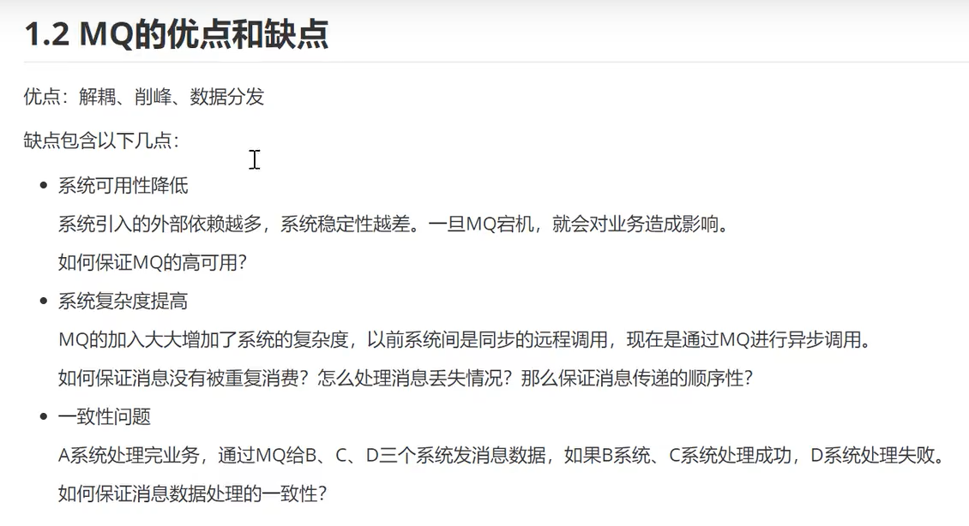

## 常见同级产品

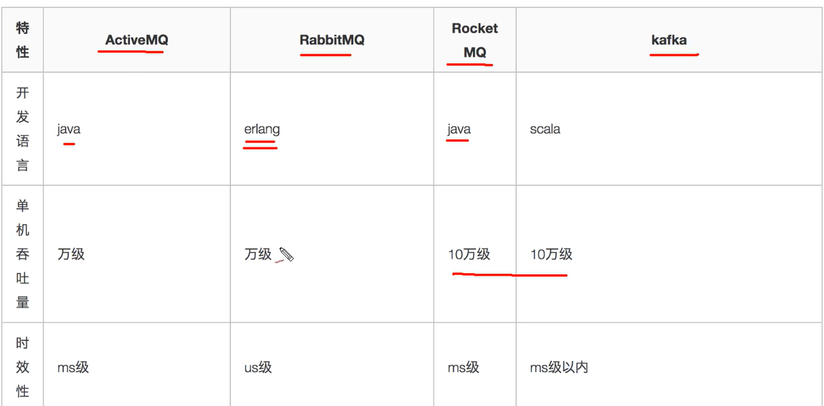

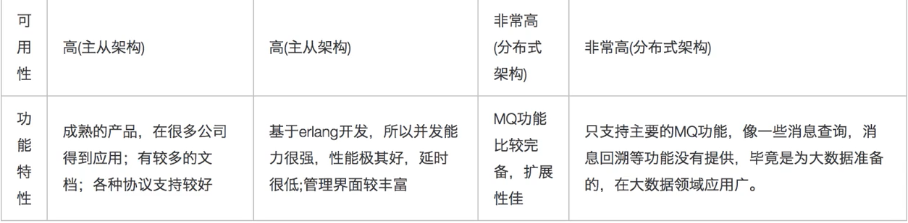

## 启动

在Linux上部署rocket mq

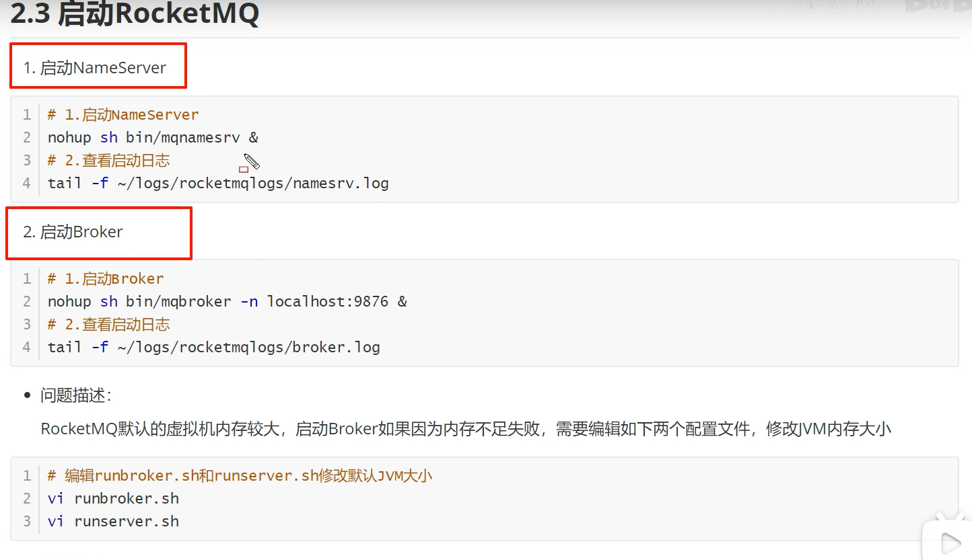

## 接收消息测试/关闭mq

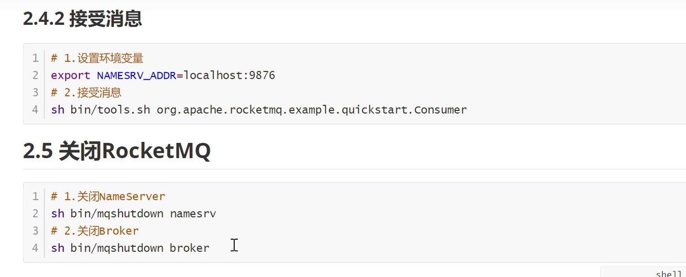

## Springboot整合使用

开启消费端和生产端

Spring整合rocketmq消费端

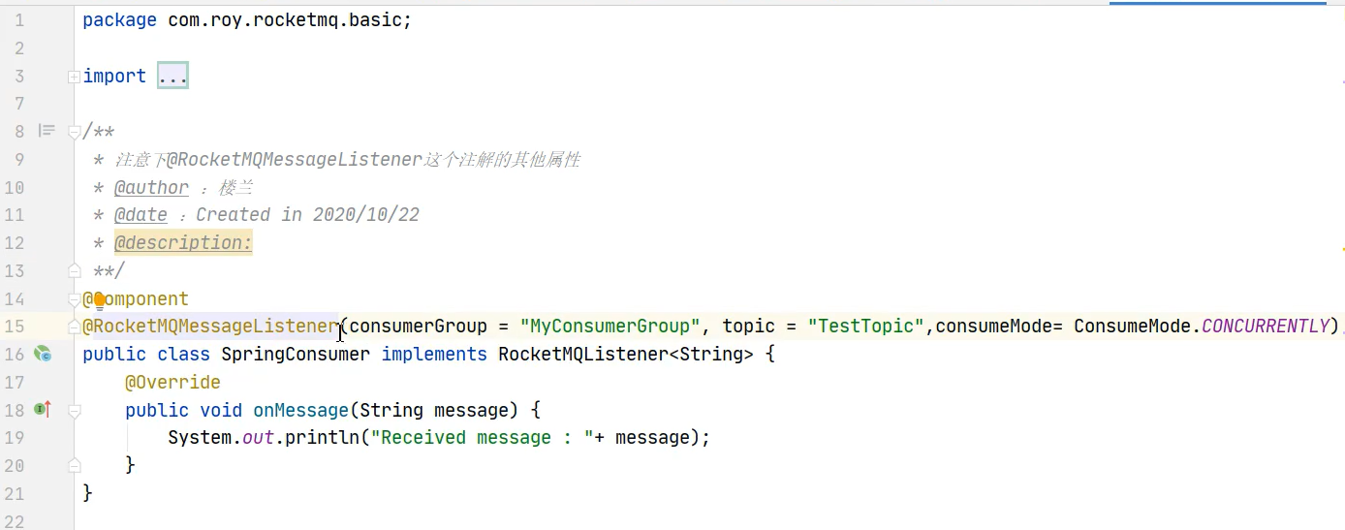

# Rocketmq集群

### 各角色介绍

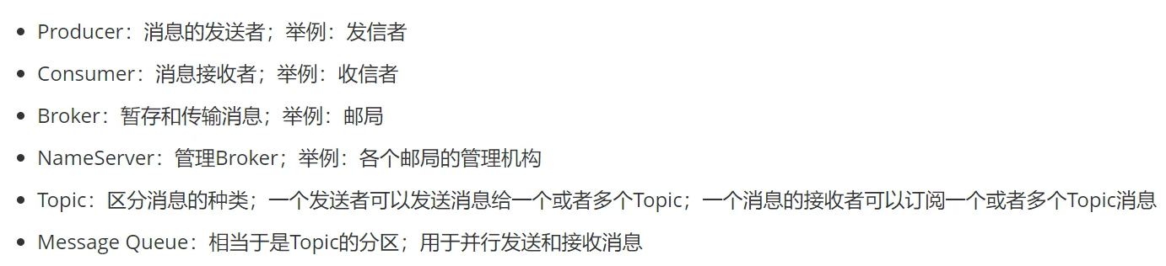

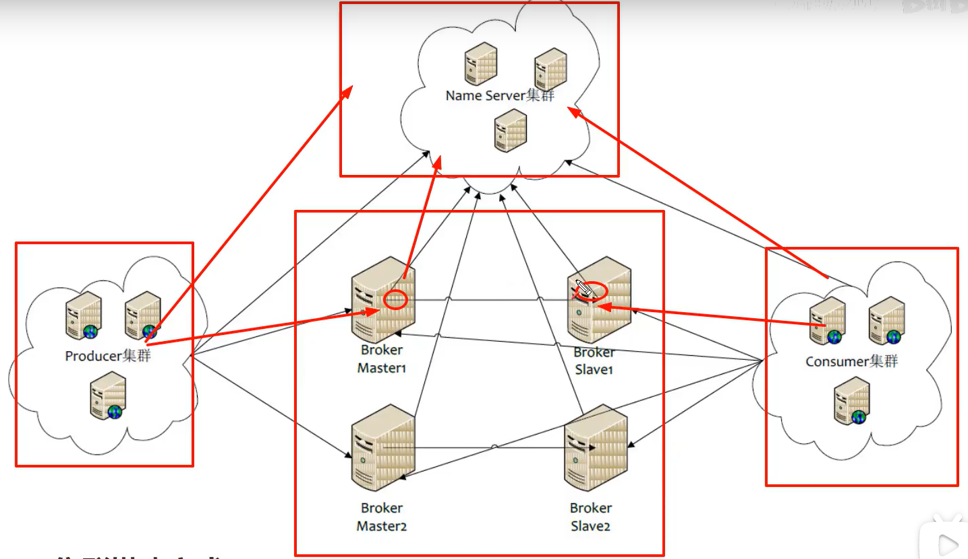

Topic消息分类,标志着可以订阅指定类型的消息

Broker master主要是写操作 slaver是读操作

namesrvAddr中配置的是 host配置中的地址映射名

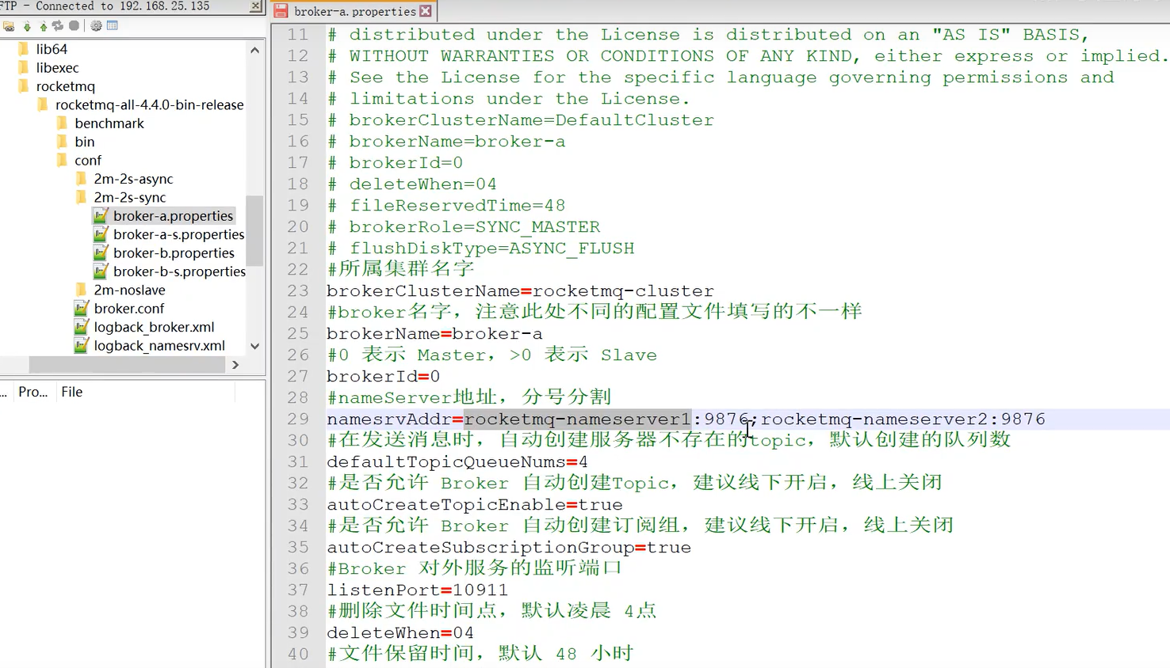

storePathCommitLog 存储路径 需要mkdir一下

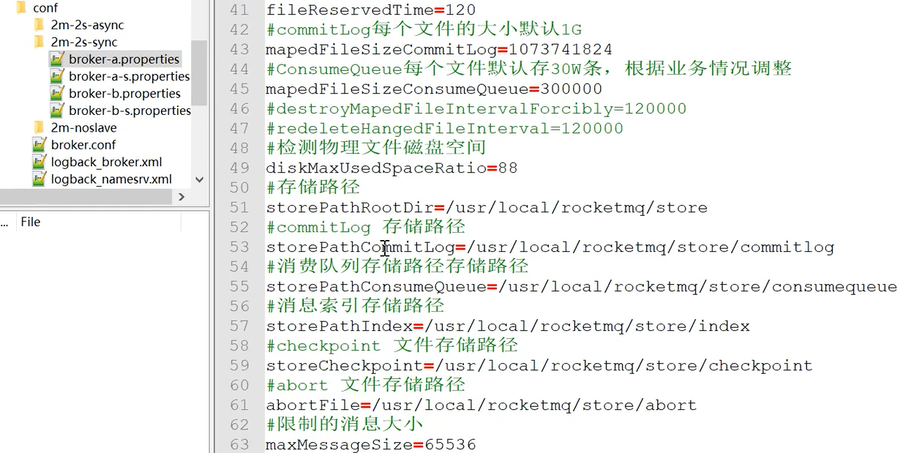

Producer发送给broker消息过后，要先同步消息再发送给consumer

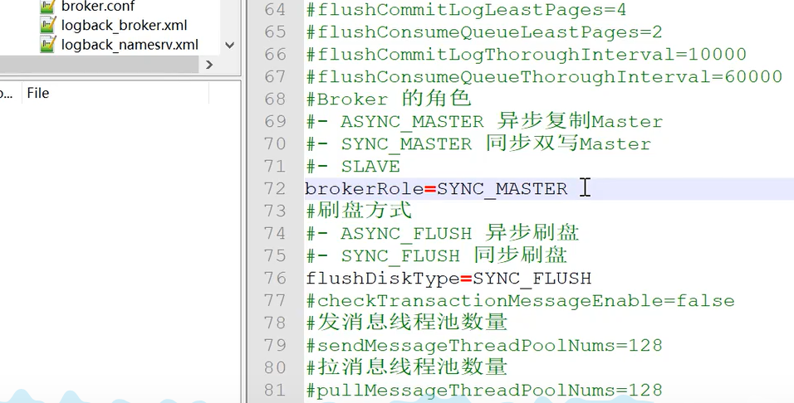

### 集群特点

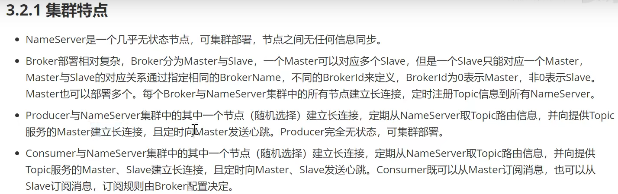

Broker发送给consumer有两种方式 一种是broker主动推，另一种是consumer主动拉，

推的时候就需要知道consumer的状态，所以就需要consumer定时的发送心跳反应

订阅规则可以在broker内部进行配置

Broker 通过 id来区分主从 id 为 0 就是主节点 id 为 非0就是从节点

### 集群模式

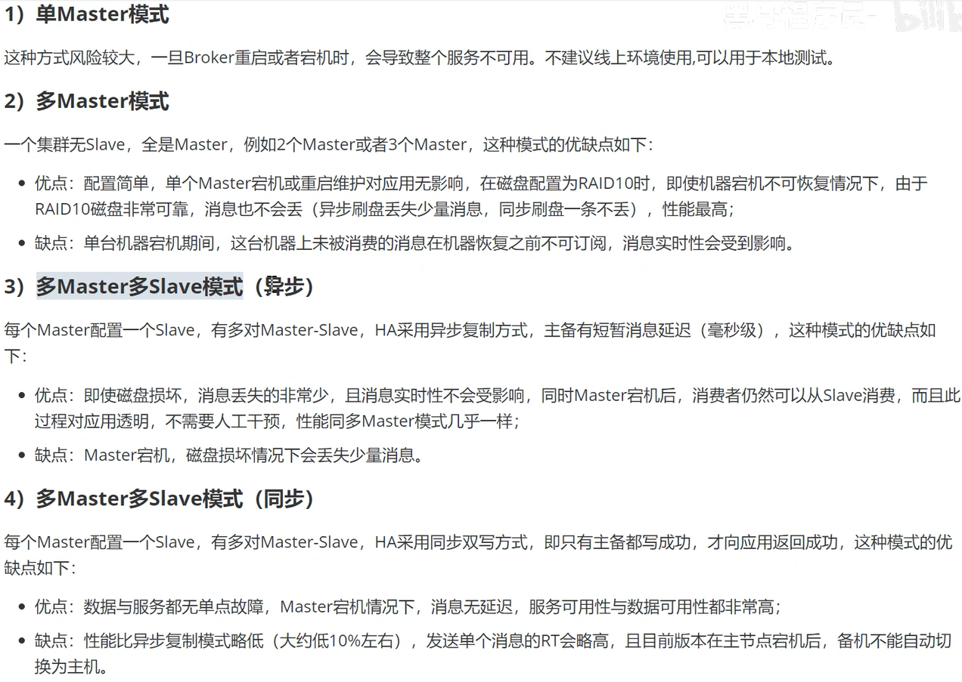

## 总体构架

### 构架

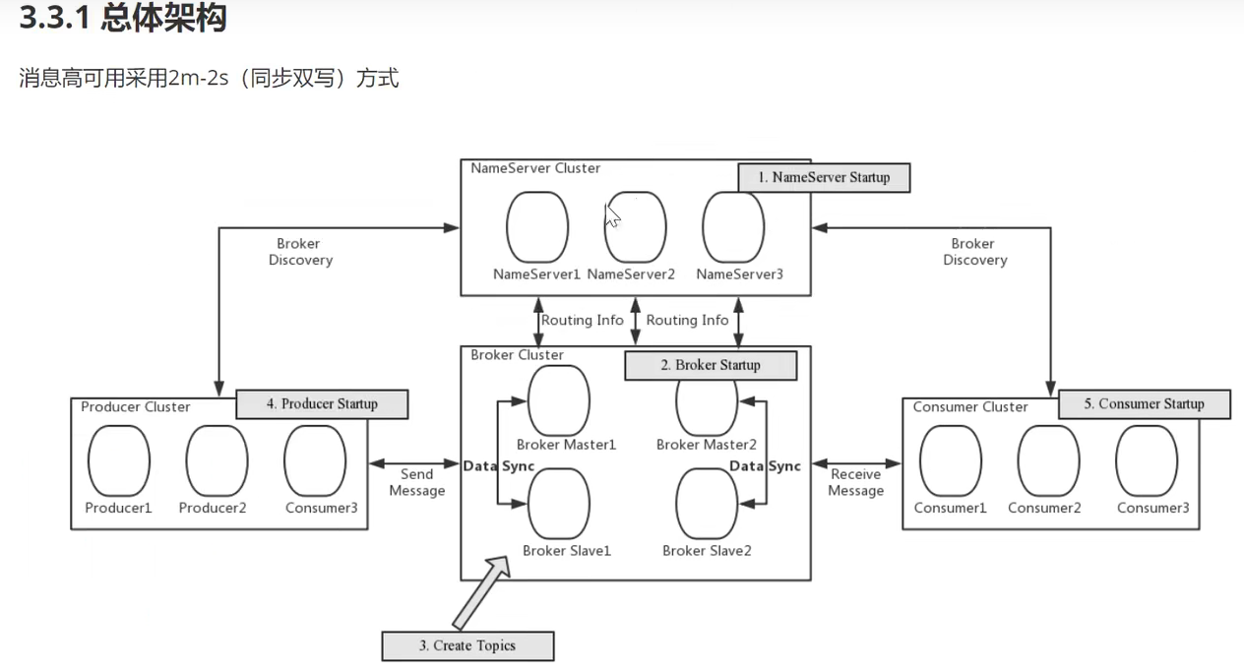

### 工作流

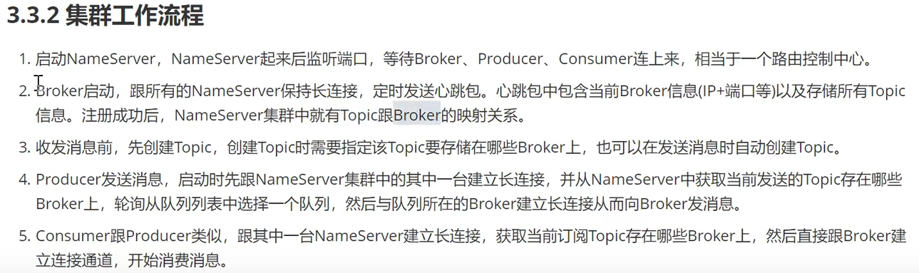

### 配置服务器

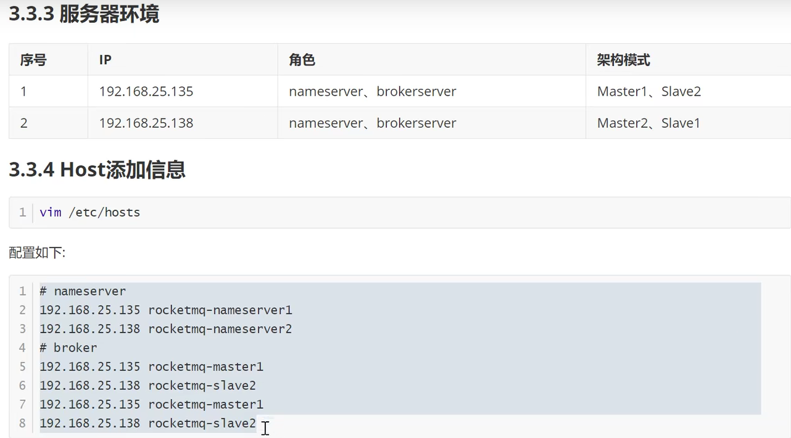

两台服务器直接至少能相互的ping通



### 防火墙配置

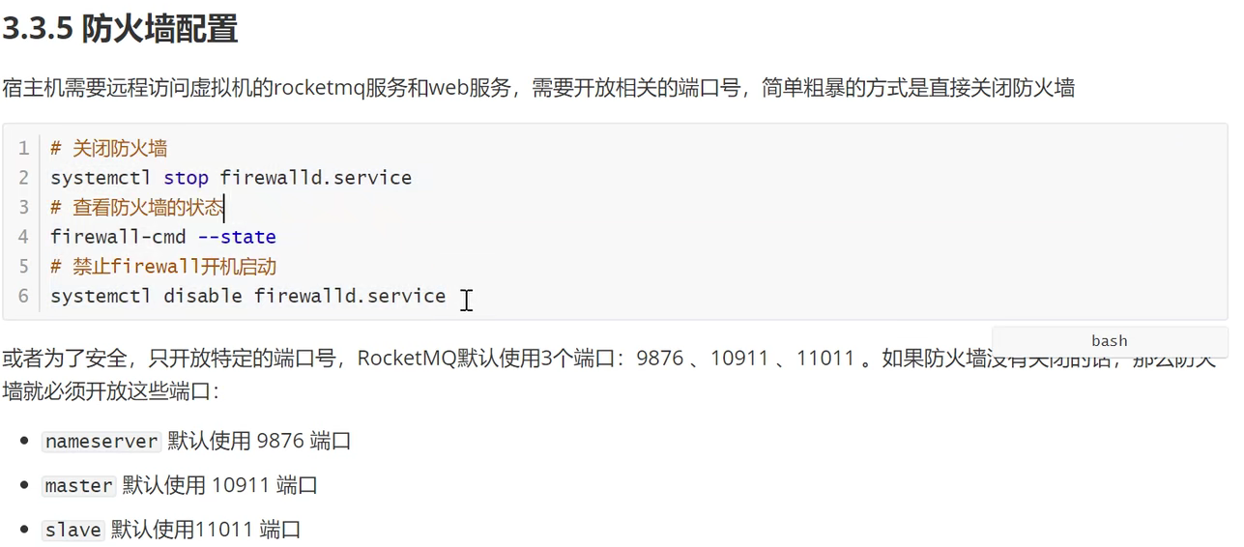

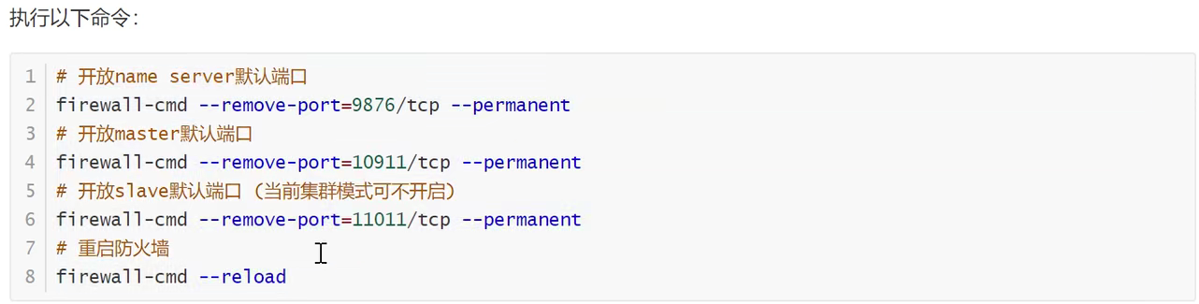

### 环境变量配置

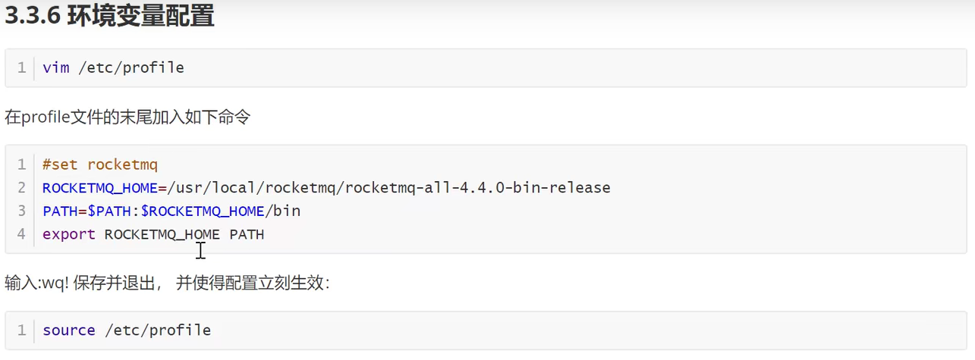

### 创建消息存储的目录

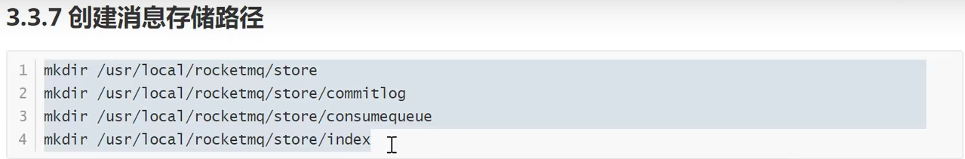

### Broker配置文件

在安装包里默认有几个配置示例比如双主双从-同步/异步

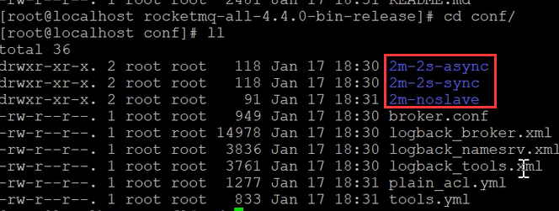

具体配置

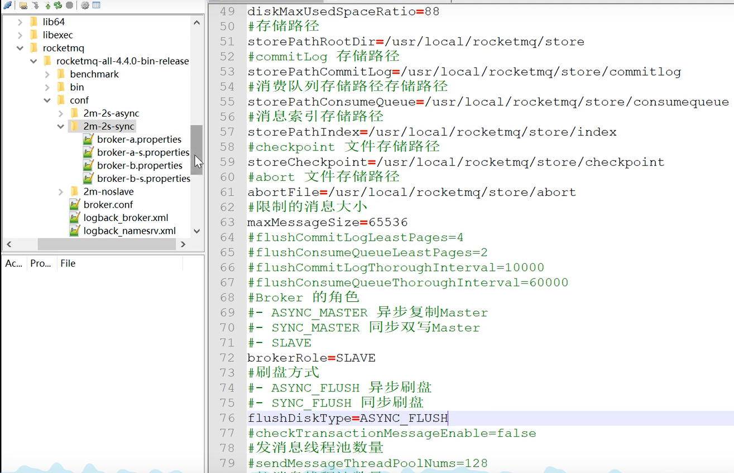

Nameserver必配

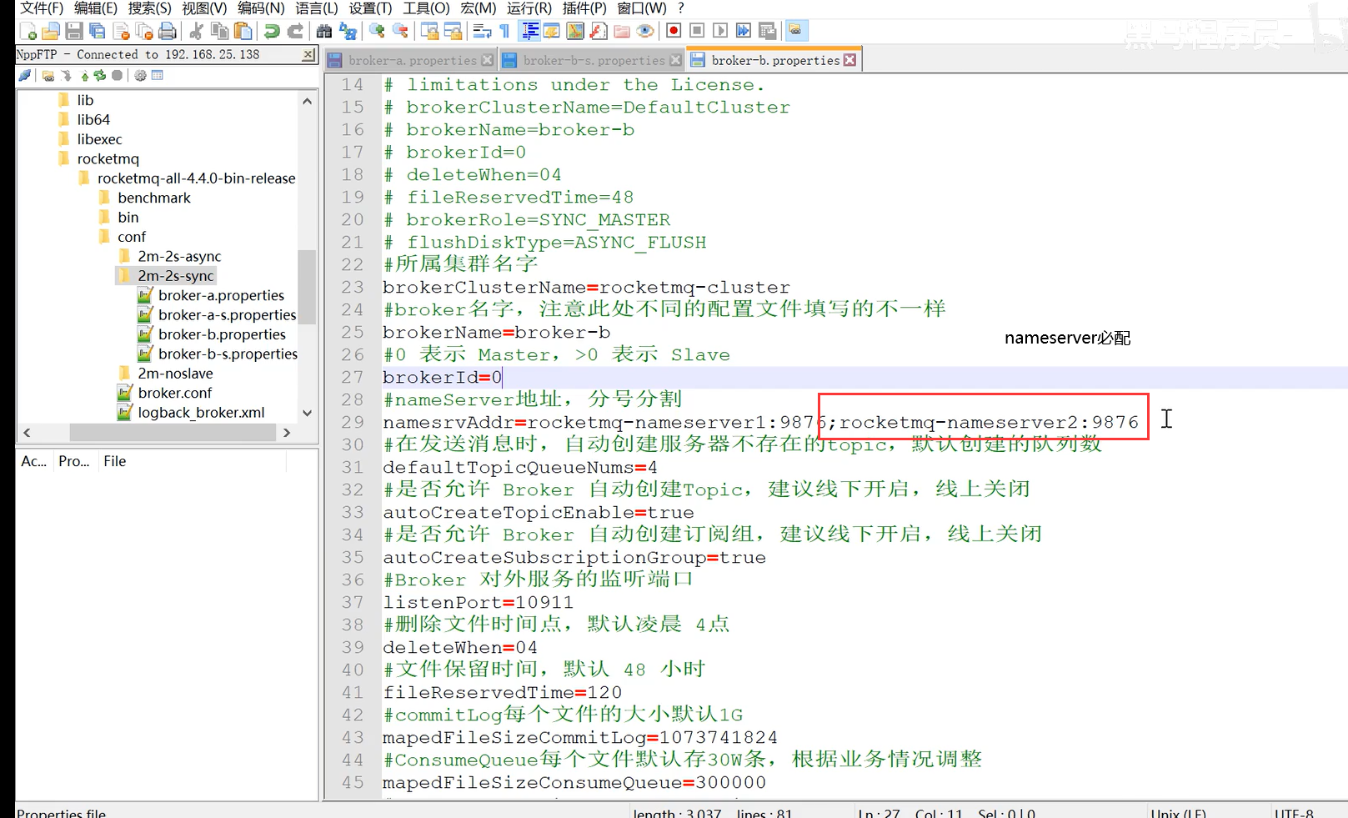

如果在一台服务器上配置了两个broker就要在端口上区分开，比如服务器A注册了master1和salve2（注释掉花红圈原来的注释，复制）

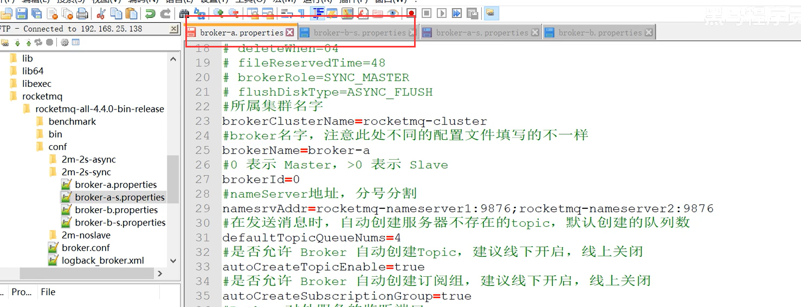

对应端口要区分开

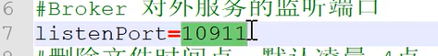

### 修改启动脚本文件

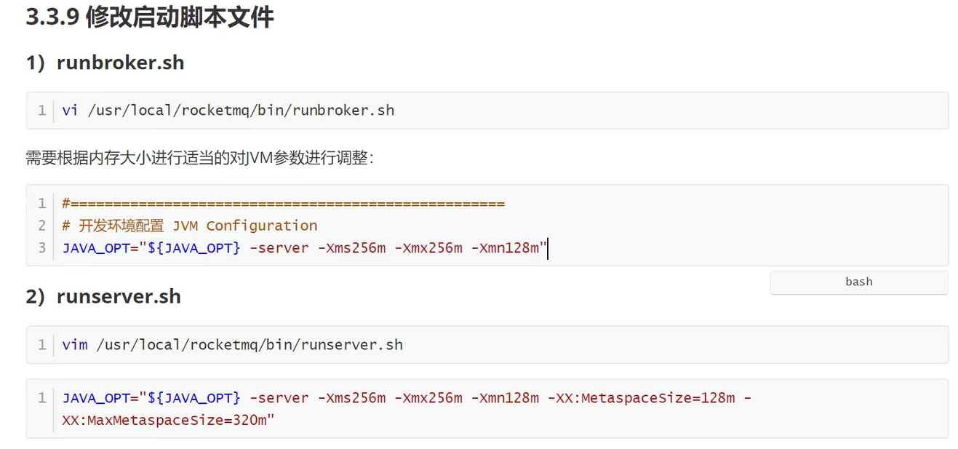

### 服务启动

Nobup表示后台启动 -C表示指定配置文件 启动必须加& 不然不会以后台进程的方式去启动

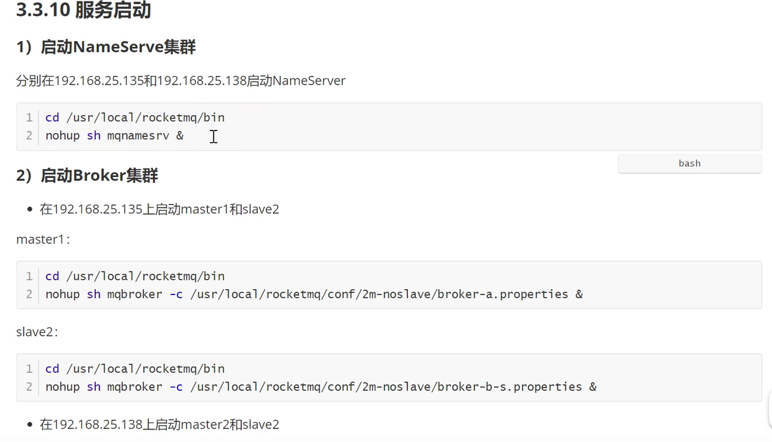

指定配置文件启动后用jps查看进程

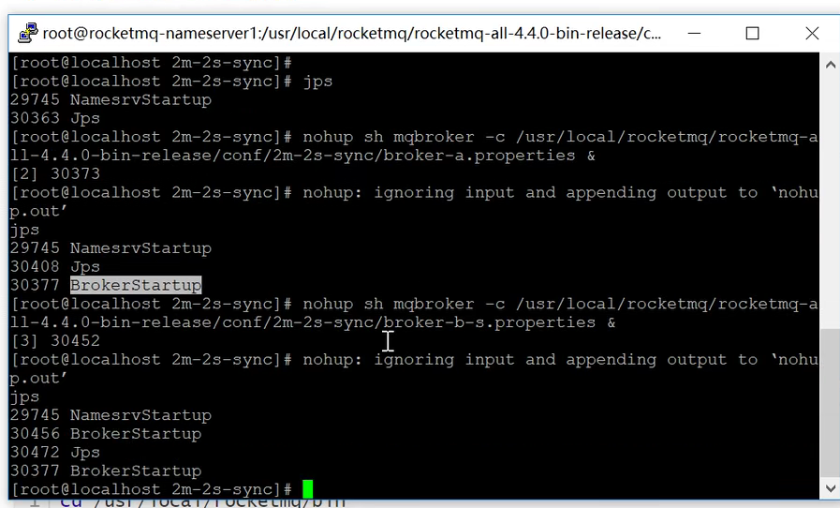

## Rocketmq管理

### 管理工具

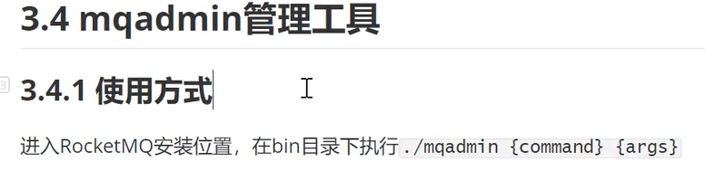

### Topic相关命令

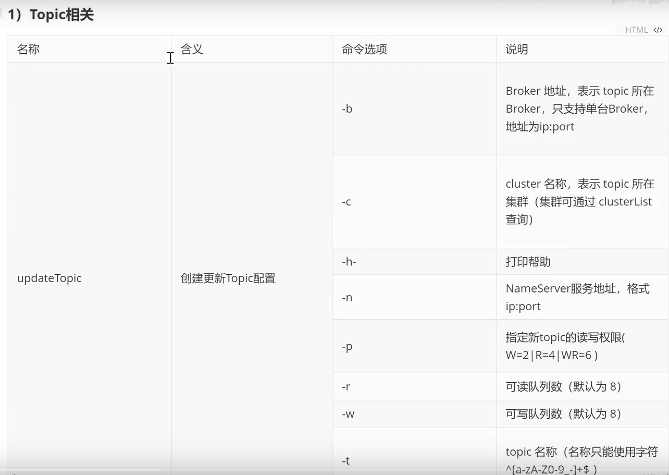

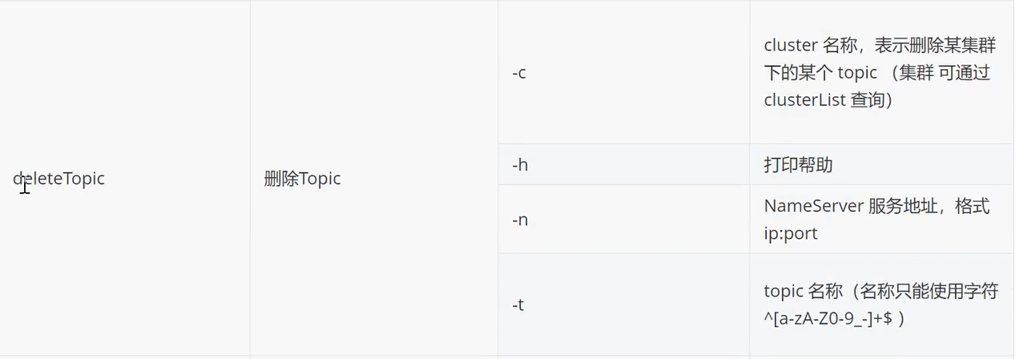

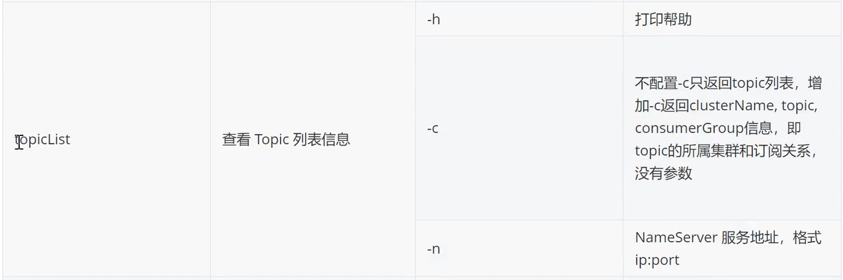

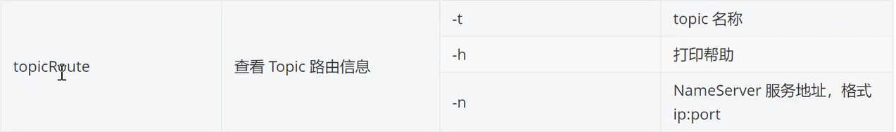

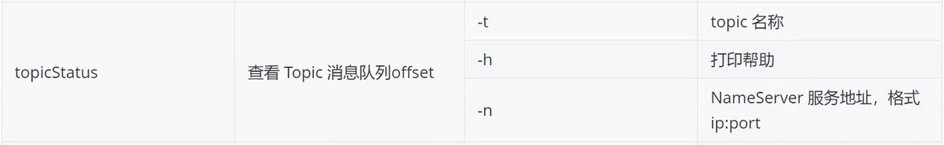

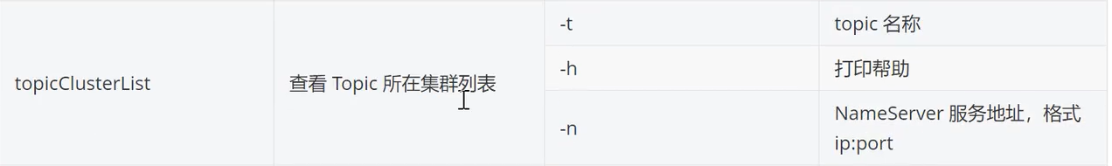

### 集群相关命令

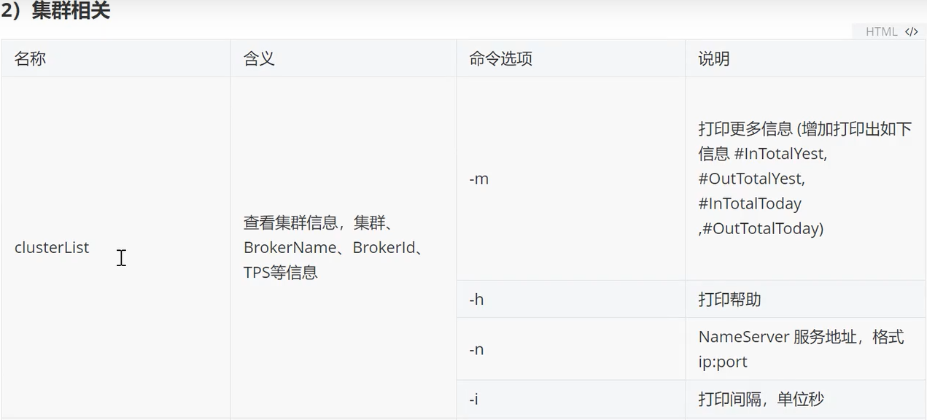

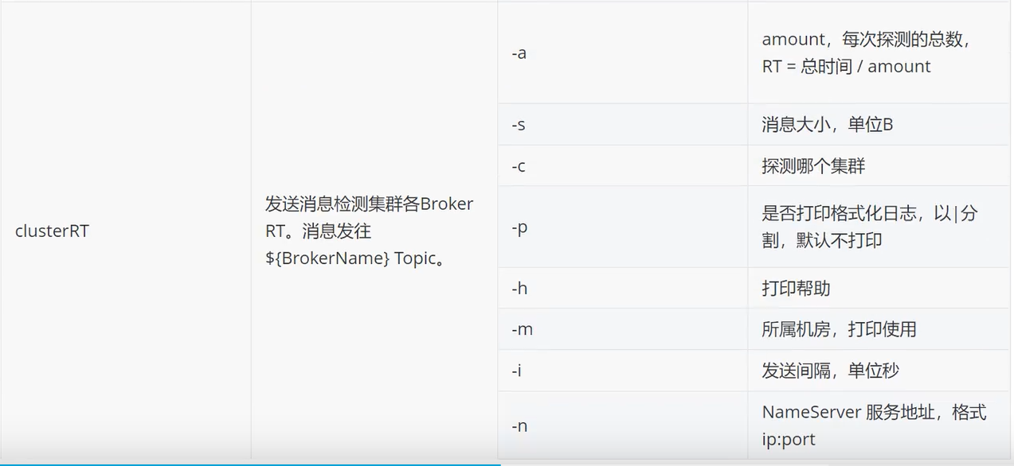

### 消息相关

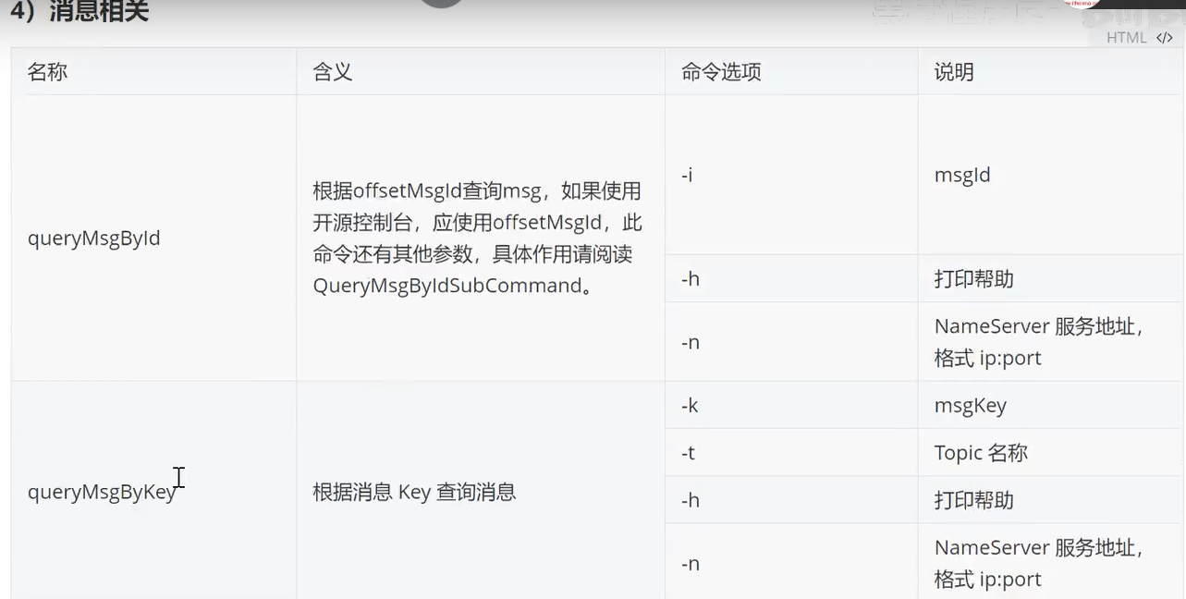

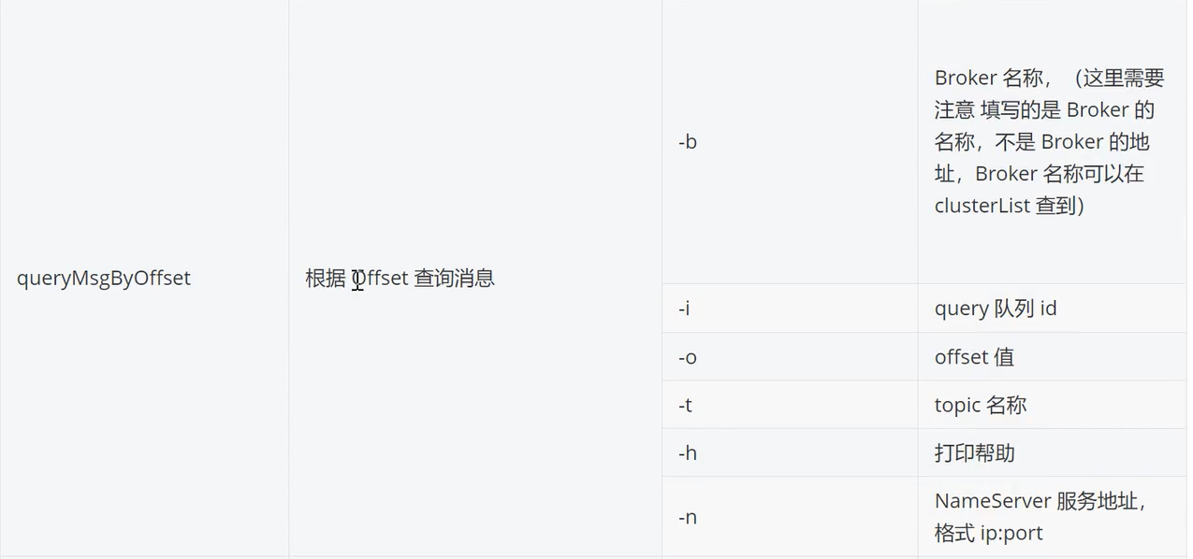

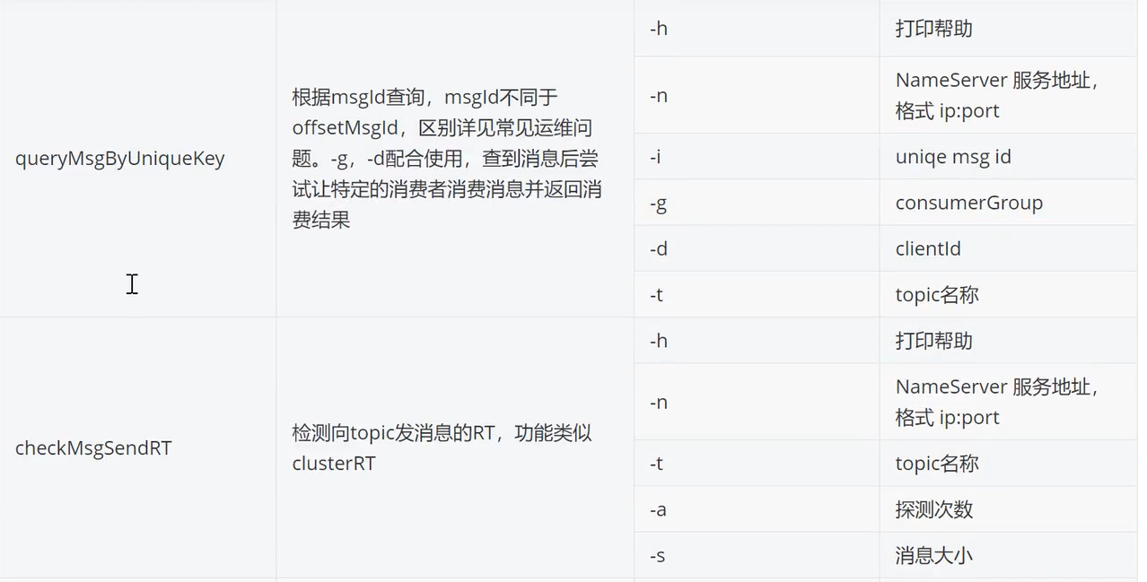

### 消费组相关

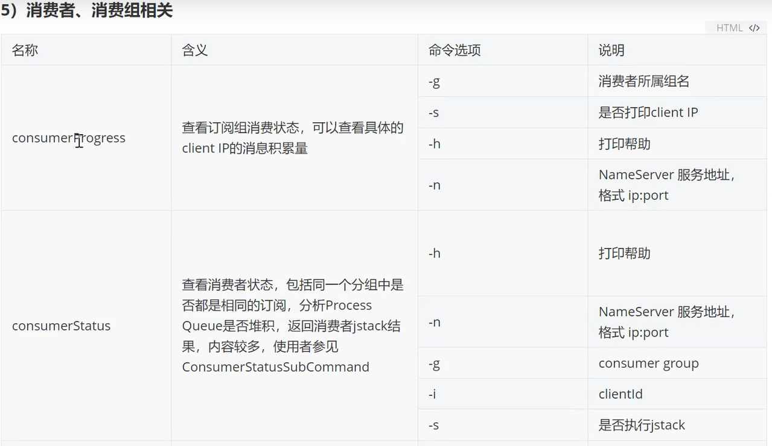

### 链接相关

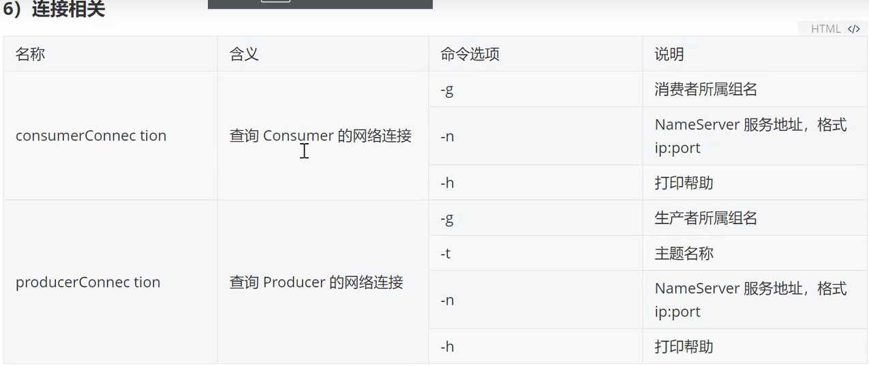

### Nameserver相关

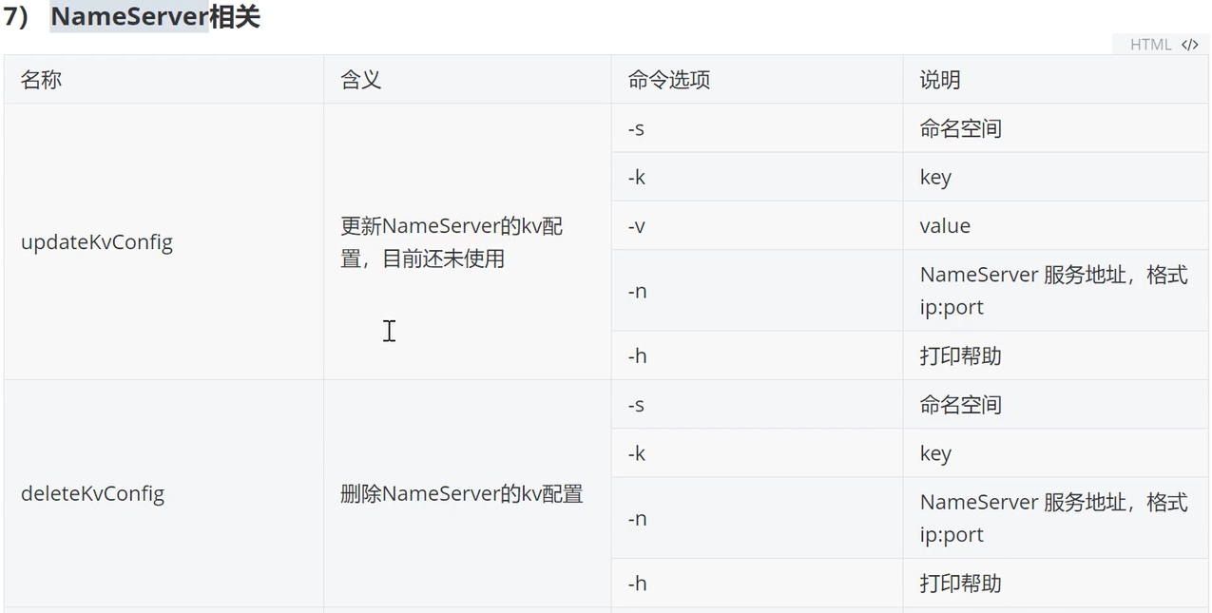

### 其他

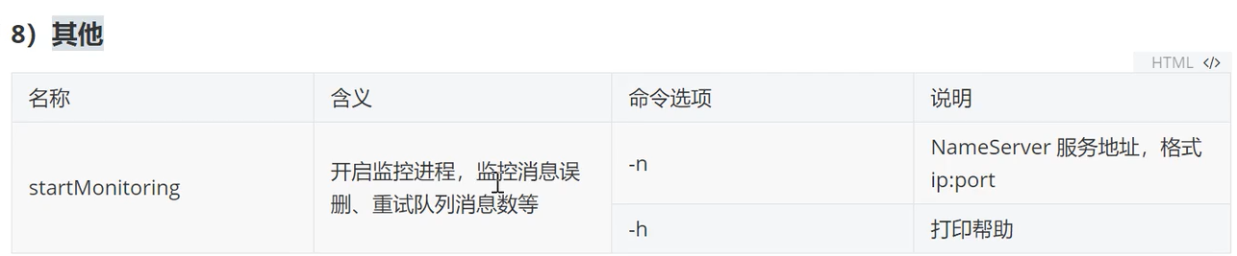

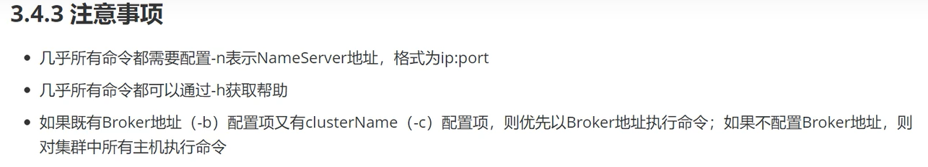

## Rocketmq监控平台

Rocketmq监视工具

集成rabbitmq、kafka等等

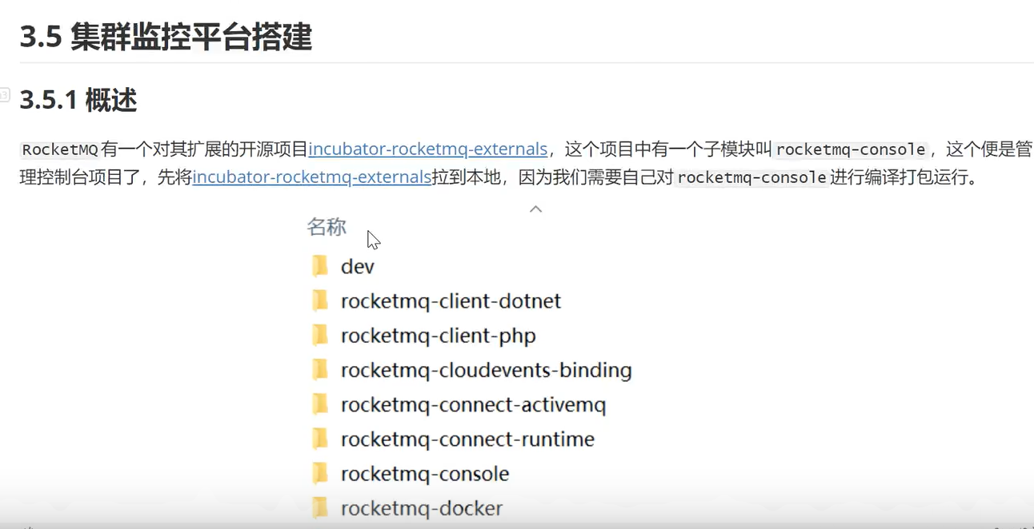

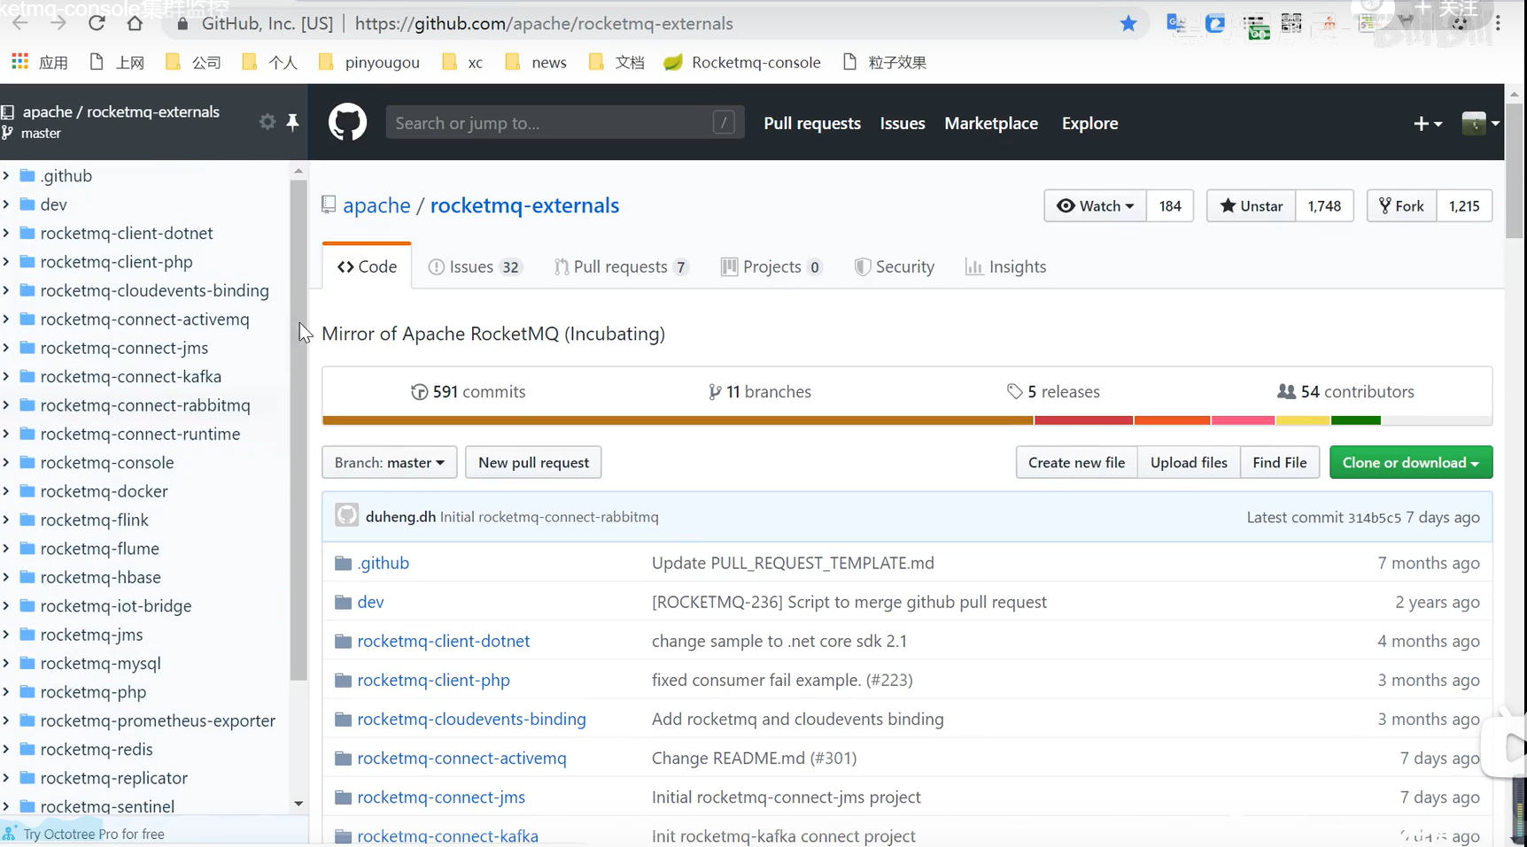

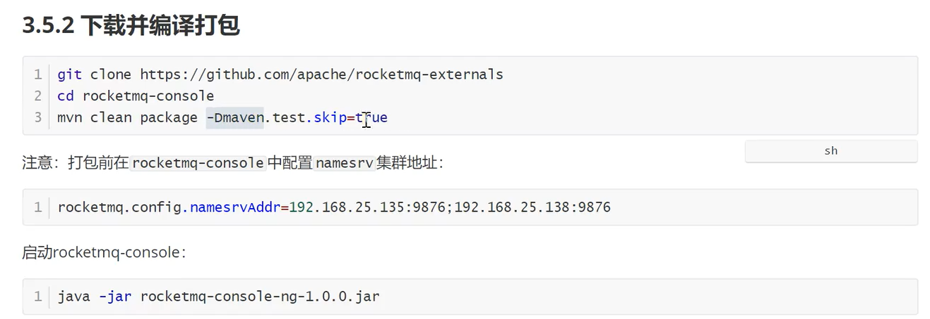

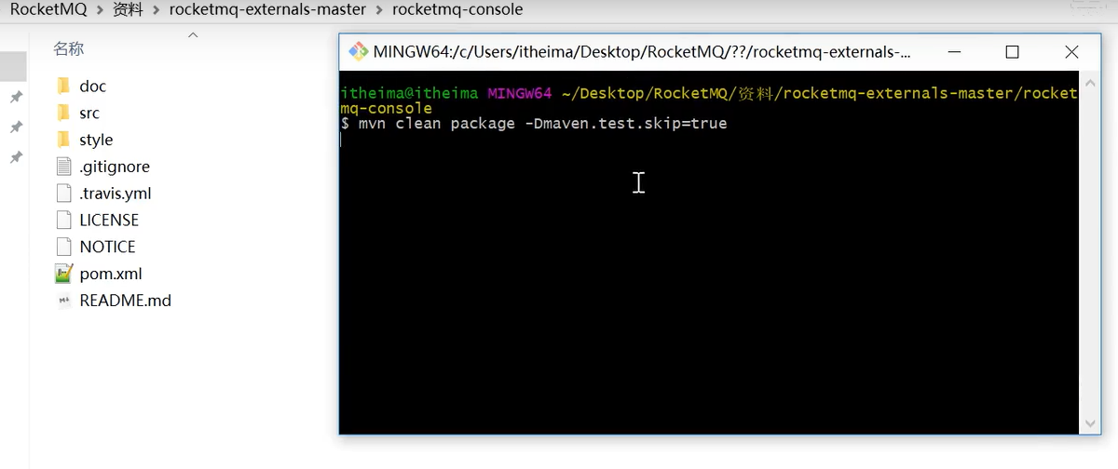

# 消息发送

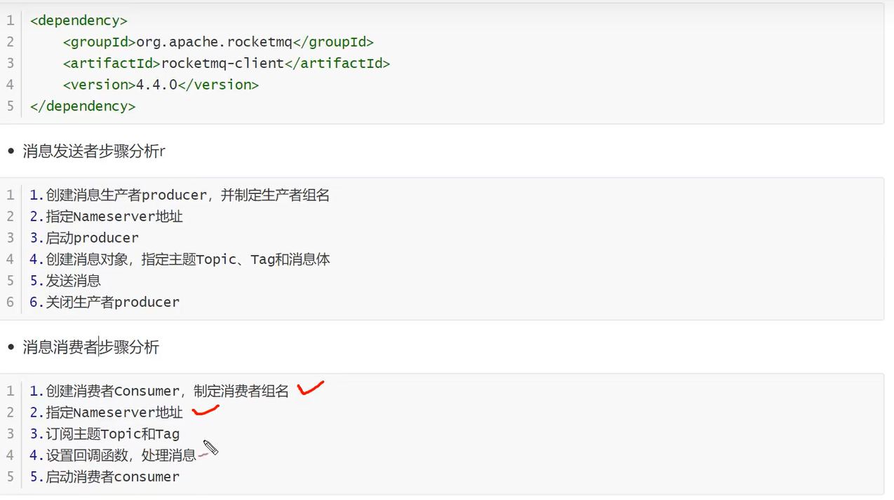

## 消息发送

### 同步消息

